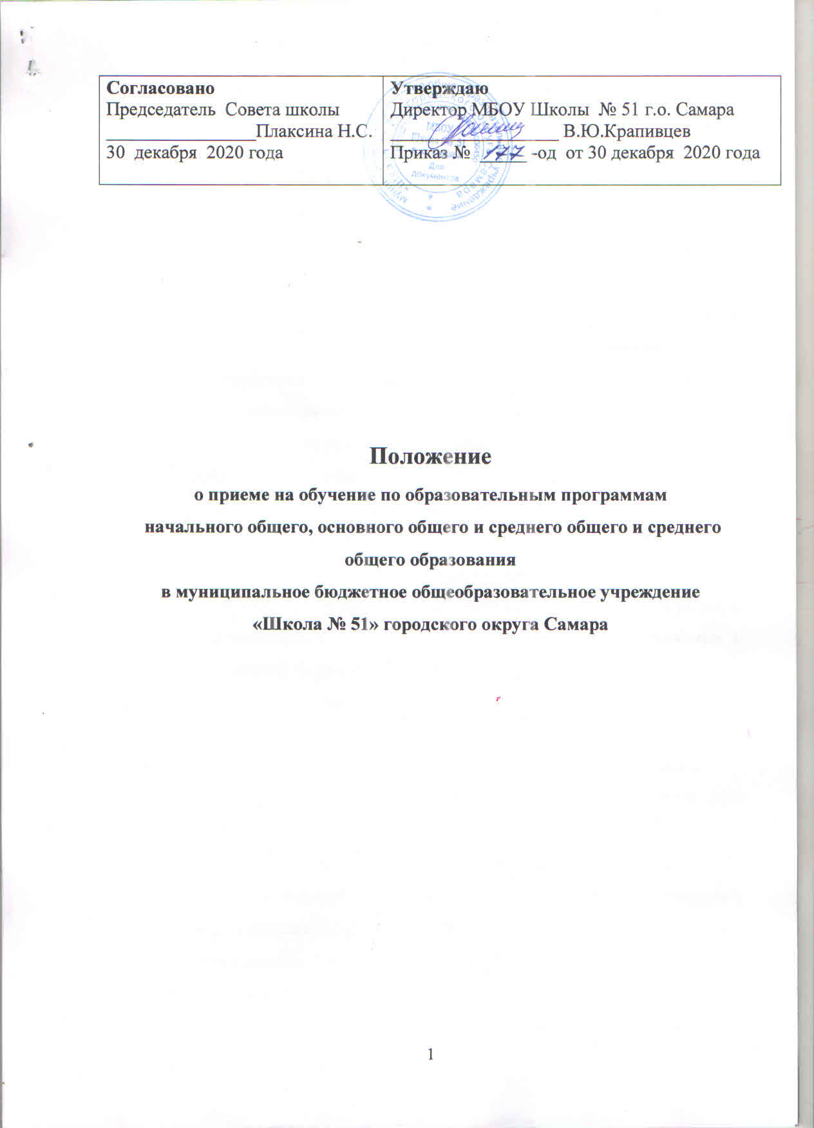

Порядок приема на обучение по образовательным программам
начального общего, основного общего и среднего общего и среднего общего образования в муниципальное бюджетное общеобразовательное учреждение «Школа № 51» городского округа Самара (далее Порядок) разработано в соответствии с нормативными документами:
- ФЗ от 29.12.2012 № 273-ФЗ «Об образовании в Российской Федерации»;
- ФЗ от 27.07.2010 № 210-ФЗ (ред. от 15.02.2016) «Об организации предоставления государственных и муниципальных услуг»;
- постановление Правительства РФ от 17.12.2009 № 1993-р « Об утверждении сводного перечня первоочередных государственных и муниципальных услуг, предоставляемых в электронном виде»;
- распоряжение Правительства РФ от 25.04.2011 г. № 729-р «Об утверждении перечня услуг, оказываемых государственными муниципальными учреждениями и другими организациями, в которых размещается государственное задание (заказ) или муниципальное задание (заказ), подлежащих включению в реестры государственных или муниципальных услуг и предоставляемых в электронной форме»;
- распоряжение Правительства РФ от 25.12.2013 № 2516-р «Об утверждении Концепции развития механизмов предоставления государственных и муниципальных услуг в электронном виде»;
- распоряжение Правительства РФ от 09.06.2014 № 991-р «Об утверждении плана мероприятий («дорожной карты») по реализации Концепции развития механизмов предоставления государственных и муниципальных услуг в электронном виде, утвержденной распоряжением Правительства РФ от 25 декабря 2013 г. № 2516-р»;
- распоряжение Правительства РФ от 25.10.2014 № 2125-р «Об утверждении Концепции создания единой федеральной межведомственной системы учета контингента обучающихся по основным образовательным программам и дополнительным общеобразовательным программам»;
- распоряжение Правительства РФ от 29.12.2014 № 2769-р «Об утверждении Концепции региональной информатизации»;
- распоряжение Правительства РФ от 14.02.2015 № 236-р « Об утверждении плана мероприятий («дорожной карты») по созданию единой федеральной межведомственной системы учета контингента обучающихся по основным образовательным программам и дополнительным общеобразовательным программам»;
- приказ министерства образования и науки Самарской области от 16.04.2015 № 126-од «Об утверждении административного регламента предоставления министерством образования и науки Самарской области государственной услуги «Предоставление начального общего, основного общего, среднего общего образования по основным общеобразовательным программам»;
- устав муниципального бюджетного общеобразовательного учреждения «Школа № 51» городского округа Самара (далее МБОУ Школа № 51 г.о. Самара).

1. Порядок приема обучающихся в МБОУ Школу № 51 г.о. Самара регламентирует прием граждан Российской Федерации (далее - граждане, дети) для обучения по основным общеобразовательным программам начального общего, основного общего и среднего общего образования (далее - основные общеобразовательные программы).
2. Прием на обучение по основным общеобразовательным программам за счет бюджетных ассигнований федерального бюджета, бюджетов субъектов Российской Федерации и местных бюджетов проводится на общедоступной основе, если иное не предусмотрено Федеральным законом от 29 декабря 2012 г. № 273-ФЗ "Об образовании в Российской Федерации"¹ (далее - Федеральный закон)
3. Прием иностранных граждан и лиц без гражданства, в том числе соотечественников за рубежом, в учреждения для обучения по основным общеобразовательным программам за счет средств соответствующего бюджета бюджетной системы Российской Федерации осуществляется в соответствии с настоящим Порядком и международными договорами Российской Федерации.
4. Право на прием в МБОУ Школу № 51 г.о. Самара имеют все граждане, которые проживают на территории, закрепленной соответствующими органами местного самоуправления за МБОУ Школой № 51 г.о. Самара (далее - закрепленная территория), и имеющих право на получение общего образования (далее - закрепленные лица).
5. Закрепленным лицам может быть отказано в приеме только по причине отсутствия свободных мест в учреждении.
6. В случае отказа в предоставлении места в учреждении родители (законные представители) для решения вопроса об устройстве ребенка в другое учреждение обращаются в Департамент образования администрации городского округа Самара.
7. Прием закрепленных лиц в МБОУ Школу № 51 г.о. Самара осуществляется без вступительных испытаний (процедур отбора).
8. С целью ознакомления родителей (законных представителей) обучающихся с уставом учреждения, лицензией на осуществление образовательной деятельности, со свидетельством о государственной аккредитации учреждения, с образовательными программами и документами, регламентирующими организацию и осуществление образовательной деятельности, правами и обязанностями обучающихся, распорядительным актом Администрации городского округа Самара о закрепленной территории (далее - распорядительный акт), издаваемым не позднее 15 марта текущего года и гарантирующим прием всех закрепленных лиц и соблюдение санитарных норм и правил, другими документами, регламентирующими организацию образовательного процесса, МБОУ Школа № 51 г.о. Самара размещает копии указанных документов на информационном стенде и в сети Интернет на официальном сайте учреждения.
9. С целью проведения организованного приема в первый класс закрепленных лиц МБОУ Школа № 51 г.о. Самара не позднее 10 дней с момента издания распорядительного акта размещает на информационном стенде, на официальном сайте учреждения, в средствах массовой информации (в том числе электронных) информацию о количестве мест в первых классах; не позднее 5 июля - информацию о наличии свободных мест для приема детей, не зарегистрированных на закрепленной территории.
10. Прием граждан в МБОУ Школу № 51 г.о. Самара осуществляется по личному заявлению родителей (законных представителей) ребенка при предъявлении оригинала документа, удостоверяющего личность родителя (законного представителя), либо оригинала документа, удостоверяющего личность иностранного гражданина в Российской Федерации.
11. Родители (законные представители) несовершеннолетних обучающихся имеют право выбирать до завершения получения ребенком основного общего образования с учетом мнения ребенка, а также с учетом рекомендаций психолого-медико-педагогической комиссии (при их наличии) формы получения образования и формы обучения, язык, языки образования, факультативные и элективные учебные предметы, курсы, дисциплины (модули) из перечня, предлагаемого школой.
12. При приеме на обучение по имеющим государственную аккредитацию образовательным программам начального общего и основного общего образования выбор языка образования, изучаемого родного языка из числа языков народов Российской Федерации, в том числе русского языка как родного языка, государственных языков республик Российской Федерации осуществляется по заявлению родителей (законных представителей) детей.
- МБОУ Школа № 51 г.о. Самара осуществляет прием заявлений в первый класс в форме электронного документа с использованием информационно-телекоммуникационных сетей общего пользования. При подаче заявления в электронной форме заявитель обязан в течение 3-х последующих рабочих дней удостоверить подписью на бумажном носителе электронную версию заявления и представить в МБОУ Школу № 51 г.о. Самара пакет документов в соответствии с требованиями настоящих Порядка.
14. В заявлении родителями (законными представителями) ребенка указываются следующие сведения:
а) фамилия, имя, отчество (последнее - при наличии) ребенка;
б) дата и место рождения ребенка;
в) фамилия, имя, отчество (последнее - при наличии) родителей (законных представителей) ребенка.
г) адрес места жительства ребенка, его родителей (законных представителей);
д) контактные телефоны родителей (законных представителей) ребенка.
- Родители (законные представители) закрепленных лиц, зарегистрированных по месту жительства или по месту пребывания, дополнительно предъявляют оригинал свидетельства о рождении ребенка либо заверенную в установленном порядке копию документа, подтверждающего родство заявителя (или законность представления прав обучающегося), а также оригинал свидетельства о регистрации ребенка по месту жительства или свидетельства о регистрации ребенка по месту пребывания на закрепленной территории.
- Родители (законные представители) детей, являющихся гражданами Российской Федерации, не зарегистрированных на закрепленной территории, дополнительно предъявляют оригинал свидетельства о рождении ребенка либо заверенную в установленном порядке копию документа, подтверждающего родство заявителя (или законность представления прав обучающегося).
- Родители (законные представители) ребенка, являющегося иностранным гражданином или лицом без гражданства и не зарегистрированного на закрепленной территории, дополнительно предъявляют заверенные в установленном порядке копии документа, подтверждающего родство заявителя (или законность представления прав обучающегося), и документа, подтверждающего право заявителя на пребывание в Российской Федерации.
- Иностранные граждане и лица без гражданства все документы представляют на русском языке или вместе с заверенным в установленном порядке переводом на русский язык.
- Копии предъявляемых при приеме документов хранятся в учреждении на время обучения ребенка.
- Родители (законные представители) детей имеют право по своему усмотрению представлять другие документы, в том числе медицинское заключение о состоянии здоровья ребенка.
- При приеме в первый класс в течение учебного года или во второй и последующий классы родители (законные представители) обучающегося дополнительно представляют личное дело обучающегося, выданное учреждением, в котором он обучался ранее.
- При приеме в учреждение на уровень среднего общего образования родители (законные представители) обучающегося дополнительно представляют выданный ему документ государственного образца об основном общем образовании.
- Требование предоставления других документов в качестве основания для приема детей в МБОУ Школу № 51 г.о. Самара не допускается.
- Прием заявлений в первый класс учреждения для закрепленных лиц начинается не позднее 12 апреля и завершается 30 июня текущего года. Прием заявлений в первый класс осуществляется в электронном виде через «Портал образовательных услуг» по адресу: http://es.asurso.ru с авторизацией через ЕСИА.
- Зачисление в учреждение оформляется приказом руководителя учреждения в течение 5 рабочих дней после приема документов.
- Для детей, не зарегистрированных на закрепленной территории, прием заявлений в первый класс начинается с 6 июля текущего года до момента заполнения свободных мест, но не позднее 5 сентября текущего года.
- МБОУ Школа № 51 г.о. Самара вправе осуществлять прием детей, не зарегистрированных на закрепленной территории, ранее 6 июля, если закончен прием в первый класс всех детей, зарегистрированных на закрепленной территории.
- Для удобства родителей (законных представителей) детей МБОУ Школа № 51 г.о. Самара вправе установить график приема документов в зависимости от адреса регистрации.
- При приеме на свободные места детей, не проживающих на закрепленной территории, преимущественным правом обладают дети граждан, имеющих право на первоочередное предоставление места в учреждении в соответствии с законодательством Российской Федерации и нормативными правовыми актами субъектов Российской Федерации.
В соответствии с Федеральным законом «О полиции» право на первоочередное предоставление места по месту жительства установлено для следующих категорий граждан:
1) дети сотрудника полиции;
2) дети сотрудника полиции, погибшего (умершего) вследствие увечья или иного повреждения здоровья, полученных в связи с выполнением служебных обязанностей;
3) дети сотрудника полиции, умершего вследствие заболевания, полученного в период прохождения службы в полиции;
4) дети гражданина Российской Федерации, уволенного со службы в полиции вследствие увечья или иного повреждения здоровья, полученных в связи с выполнением служебных обязанностей и исключивших возможность дальнейшего прохождения службы в полиции;
5) дети гражданина Российской Федерации, умершего в течение одного года после увольнения со службы в полиции вследствие увечья или иного повреждения здоровья, полученных в связи с выполнением служебных обязанностей, либо вследствие заболевания, полученного в период прохождения службы в полиции, исключивших возможность дальнейшего прохождения службы в полиции;
6) дети, находящимся (находившимся) на иждивении сотрудника полиции, гражданина Российской Федерации, указанных в абзацах с третьего по седьмой настоящего пункта.
В соответствии с Федеральным законом «О статусе военнослужащих» право на первоочередное предоставление места установлено для детей военнослужащих по месту жительства их семей.
В соответствии с Федеральным законом «Об образовании в Российской Федерации» преимущественным правом приема в общеобразовательные организации, которые реализуют образовательные программы основного общего и среднего общего образования, интегрированные с дополнительными общеразвивающими программами, имеющими целью подготовку несовершеннолетних граждан к военной или иной государственной службе, в том числе к государственной службе российского казачества, пользуются следующие категории граждан:
1) дети-сироты и дети, оставшиеся без попечения родителей;
2) дети военнослужащих, проходящих военную службу по контракту;
3) дети государственных гражданских служащих и гражданского персонала федеральных органов исполнительной власти, в которых федеральным законом предусмотрена военная служба;
4) дети граждан, которые уволены с военной службы по достижении ими предельного возраста пребывания на военной службе, по состоянию здоровья или в связи с организационно-штатными мероприятиями и общая продолжительность военной службы которых составляет двадцать лет и более;
5) дети военнослужащих, погибших при исполнении ими обязанностей военной службы или умерших вследствие увечья (ранения, травмы, контузии) или заболевания, полученных ими при исполнении обязанностей военной службы;
6) дети Героев Советского Союза, Героев Российской Федерации и полных кавалеров ордена Славы;
7) дети сотрудников органов внутренних дел;
8) дети граждан, которые уволены со службы в органах внутренних дел по достижении ими предельного возраста пребывания на службе в органах внутренних дел, по состоянию здоровья или в связи с организационно-штатными мероприятиями и общая продолжительность службы которых составляет двадцать лет и более;
9) дети сотрудников органов внутренних дел, погибших или умерших вследствие увечья или иного повреждения здоровья, полученных в связи с исполнением служебных обязанностей, либо вследствие заболевания, полученного в период прохождения службы в органах внутренних дел, дети, находящиеся на иждивении указанных лиц;
10) дети прокурорских работников, погибших или умерших вследствие увечья или иного повреждения здоровья, полученных ими в период службы в органах прокуратуры либо после увольнения вследствие причинения вреда здоровью в связи с их служебной деятельностью;
11) иные лица в случаях, установленных федеральными законами.
В соответствии с Федеральным законом «О социальных гарантиях сотрудникам некоторых федеральных органов исполнительной власти и внесении изменений в отдельные законодательные акты Российской Федерации» право на первоочередное предоставление места по месту жительства установлено для детей сотрудников, имеющих специальные звания и проходящих службу в учреждениях и органах уголовно-исполнительной системы, федеральной противопожарной службе Государственной противопожарной службы, органах по контролю за оборотом наркотических средств и психотропных веществ и таможенных органах Российской Федерации (далее − сотрудники), граждан Российской Федерации, уволенных со службы в учреждениях и органах уголовно-исполнительной системы, федеральной противопожарной службе Государственной противопожарной службы, органах по контролю за оборотом наркотических средств и психотропных веществ, таможенных органах Российской Федерации, а именно:
1) дети сотрудника;
2) дети сотрудника, погибшего (умершего) вследствие увечья или иного повреждения здоровья, полученных в связи с выполнением служебных обязанностей;
3) дети сотрудника, умершего вследствие заболевания, полученного в период прохождения службы в учреждениях и органах;
4) дети гражданина Российской Федерации, уволенного со службы в учреждениях и органах вследствие увечья или иного повреждения здоровья, полученных в связи с выполнением служебных обязанностей и исключивших возможность дальнейшего прохождения службы в учреждениях и органах;
5) дети гражданина Российской Федерации, умершего в течение одного года после увольнения со службы в учреждениях и органах вследствие увечья или иного повреждения здоровья, полученных в связи с выполнением служебных обязанностей, либо вследствие заболевания, полученного в период прохождения службы в учреждениях и органах, исключивших возможность дальнейшего прохождения службы в учреждениях и органах;
6) дети, находящимся (находившимся) на иждивении сотрудника, гражданина Российской Федерации, указанных в пунктах 1-5 настоящей части.
В соответствии с Федеральным законом от 2.12.2019 № 411-ФЗ «О внесении изменений в статью 54 Семейного кодекса Российской Федерации и статью 67 Федерального закона «Об образовании в Российской Федерации»»: проживающие в одной семье и имеющие общее место жительства дети имеют право преимущественного приёма на обучение по основным общеобразовательным программам дошкольного образования и начального общего образования в государственные и муниципальные образовательные организации, в которых обучаются их братья и (или) сестры.
- Дети с ограниченными возможностями здоровья принимаются на обучение по адаптированной основной общеобразовательной программе только с согласия их родителей (законных представителей) и на основании рекомендаций психолого-медико-педагогической комиссии.
- Для обучающихся, нуждающихся в длительном лечении, детей-инвалидов, которые по состоянию здоровья не могут посещать образовательные организации, на основании заключения медицинской организации и письменного обращения родителей (законных представителей) обучение по общеобразовательным программам организуется на дому или в медицинских организациях.
- Факт ознакомления поступающего и (или) его родителей (законных представителей), в том числе через информационные системы общего пользования, со своим уставом, с лицензией на осуществление образовательной деятельности, со свидетельством о государственной аккредитации, с образовательными программами и другими документами, регламентирующими организацию и осуществление образовательной деятельности, права и обязанности обучающихся фиксируется в заявлении о приеме и заверяется личной подписью родителей (законных представителей) ребенка.
- Подписью родителей (законных представителей) обучающегося фиксируется также согласие на обработку их персональных данных и персональных данных ребенка в порядке, установленном законодательством Российской Федерации.
- Документы, представленные родителями (законными представителями) детей, регистрируются в журнале приема заявлений. После регистрации заявления родителям (законным представителям) детей выдается расписка в получении документов, содержащая информацию о регистрационном номере заявления о приеме ребенка в учреждение, о перечне представленных документов. Расписка заверяется подписью должностного лица учреждения, ответственного за прием документов, и печатью учреждения.
- Приказы размещаются на информационном стенде в день их издания.
- На каждого ребенка, зачисленного в учреждение, заводится личное дело, в котором хранятся все сданные при приеме и иные документы.

